**GUIA DE TRABAJO Y ENTRENAMIENTO EN CASA**

**EDUCCIÓN FÍSICA 2020.**

**Asignatura:** EDUCACION FISICA Y SALUD **Curso :** 2DO AÑO BÁSICO

**Fecha :** LUNES 11 AL VIERNES 15 DE MAYO **Docente:** VICTOR MARIPANGUI R.

**NOMBRE DEL ALUMNO:**

**I.- Objetivo de Aprendizaje**

Demostrar habilidades motrices básicas de locomoción, manipulación y estabilidad en una variedad de juegos y actividades físicas, como saltar con dos pies consecutivamente en una dirección, lanzar un balón hacia un compañero, caminar y correr consecutivamente, lanzar y recoger un balón, caminar sobre una línea manteniendo el control del cuerpo, realizar suspensiones, giros y rodadas o volteos.

**II.- Contenido**

* Juegos y ejercicios de habilidades motrices básicas.
* Minuta de colaciones saludable.
* Responda brevemente.

**III.- Objetivo de la clase**

* Juegos y ejercicios de habilidades motrices básicas.

**IV.- Indicaciones generales**

**LEER Y RECALCAR A LOS ESTUDIANTES LA IMPORTANCIA DE:**

* Hidratarse antes, durante y después de la actividad física.
* Realizar siempre el calentamiento antes de la práctica deportiva.
* Al finalizar la actividad física no olvides realizar el ejercicio de estiramiento muscular.
* Habilidades motrices básicas son aquellos movimientos que se presentan de manera natural en el hombre como correr, saltar, caminar, etc.

**V.- Actividad a desarrollar**

1. **C:\Users\Convivencia\Desktop\80-806553_transparent-check-box-clipart-check-mark-symbol-png.pngGuía de entrenamiento en casa, marca con un los días realizadas (realiza a lo menos 3 días a la semana.**

|  |  |  |  |  |  |
| --- | --- | --- | --- | --- | --- |
| **EJERCICIOS** | **EJEMPLO DE EJERCICIO** | **MATERIALES** | **Día 1** | **Día 2** | **Día 3** |
| **CALENTAMIENTO (cada ejercicio contar hasta 10 con los estudiantes)**   * Trote en el puesto * Saltos con pies juntos delante y atrás. * Salto con pies juntos de lado a lado. * Salto del payaso (al saltar separar y juntar, brazos y piernas al mismo tiempo) * Trote en el puesto con rodillas más arriba (Skiping) * Trotar con talones a los glúteos (taloneo)   **Soltura articular.**   * Movimiento articular piernas, cadera, espalda, brazos y Cuello. | https://www.youtube.com/watch?v=y8LsWK-2E30 | * No se requieren materiales |  |  |  |
| **EJERCICIOS DE HABILIDADES MOTRICES BÁSICAS** | | | | | |
| **Juego de “Reconocer y decir”.**  Para desarrollar esta actividad, deben reconocer los números y necesitaremos el apoyo de un ayudante, quien será el encargado de “dibujar” mediante información táctil, con sus dedos los números en la espalda del alumno hasta que este último logre descifrarlo. El estudiante debe estar con sus ojos tapados con algún pañuelo, paño, u otro.  Mediante informaciones táctiles. Le señala un numero del 1 al 100, acorde con los numerales ya tratados en clase de Matemática). El alumno debe reconocer el número que le escribieron.  Repetir este juego las veces que estime conveniente en cada jornada. |  | * Un pañuelo, paño u otro para vendar los ojos del estudiante. |  |  |  |
| **Carreras de sacos con obstáculos**  El estudiante deberá desplazarse en zig zag con un saco en sus piernas y sosteniéndolo con sus manos al momento de saltar.  La primera vuelta tratar de hacerlo lento y a medida de ir repitiendo el ejercicio agregar mas velocidad.  Repetir este circuito a lo menos 3 veces |  | -un saco para el juego.  - diferentes objetos que nos sirvan para usarlos como obstáculos. |  |  |  |
| **EJERCICIOS DE ELONGACIÓN Y VUELTA A LA CALMA** | | | | | |
| Realiza cada uno de los ejercicios de estiramientos manteniendo cada uno por un tiempo de 20 segundos |  | No se requiere implementos. |  |  |  |

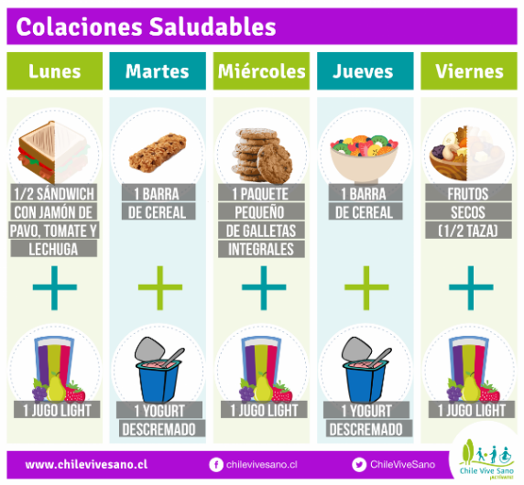

1. **Sugerencia minuta de colaciones saludable.**
2. **Preguntar a los estudiantes y anotar lo que ellos señalen**

¿Qué es una colación saludable, de ejemplos?

**VI.-** **Retroalimentación**

**Preguntas claves: 1.- Pinta la carita según cómo te sentiste con estos juegos.**

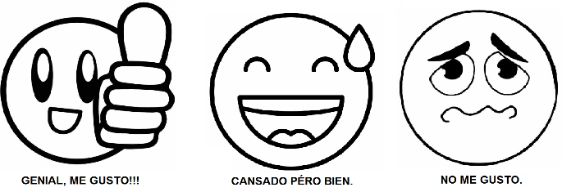

**2.- ¿Qué fue lo que más te resultó difícil de realizar?**

**VII.- Fecha de envío**

- Lunes 18 de Mayo. Por medio de correo electrónico o Martes 19 de Mayo de forma presencial.

**VIII.- Cómo y/o donde enviar**

Esta guía de trabajo y entrenamiento debe ser enviada vía correo electrónico a profevictoreducfisica@hotmail.com o hacer entrega de forma presencial el día Martes 19, de 09:00 a 13:00 hrs. a profesor de educación